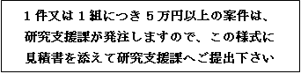

発注依頼書

武蔵大学長 殿

添付の見積書の案件について発注の手続き方をよろしくお取り 計らい願います。なお、本件については研究テーマに合致していることを確認いたします。

年 月 日
氏名 （自署）
(研究代表者 / 研究分担者)

購入品目名（品目または製品名・機種名等）：

※ 150万円以上の案件については二社以上の見積書を添付して下さい。
※ 5万円未満の案件及び取扱要領にて領収書払いが認められている案件は研究者発注とします。
（この様式の提出は不要です。）
※添付見積書の業者とは異なる業者へ発注する場合があります。

